НАЦИОНАЛЕН ЕСЕНЕН ТУРНИР ПО ИНФОРМАЦИОННИ ТЕХНОЛОГИИ “ДЖОН АТАНАСОВ”

За учебната 2024/2025 г.

1. ТЕМА НА ПРОЕКТА

Мобилно образователно приложение MathKiddo



1. АВТОРИ:

Снежана Иванова Минчева,

ЕГН: 0849094499,

Адрес: гр. Кричим, ул. “Васил Петлешков”, № 7,

Телефонен номер: 0882 457 079,

Имейл: s.mincheva22@gmail.com,

Професионална гимназия по електротехника и електроника - гр. Пловдив, 10 клас

Даниел Даниелов Учкунов,

ЕГН: 0845164366,

Адрес: гр. Асеновград, ул. “Борова”, № 4,

Телефонен номер: 0892 384 804,

Имейл: danieluchkunov5@gmail.com,

Професионална гимназия по елекротехника и електроника – гр. Пловдив, 10 клас

1. РЪКОВОДИТЕЛ:

Катя Минчева Семкова,

Телефонен номер: +359 899 92 08 37,

Имейл: [katya.semkova@edu.mon.bg](mailto:katya.semkova@edu.mon.bg), длъжност: старши учител по теоретично обучение

1. РЕЗЮМЕ

MathKiddo е мобилно приложение за изграждане и развиване мотивация за работа по математиката на деца в начална училищна възраст. То показва математиката по интересен начин, като задачите са представени от животинки, а при затруднения децата получават асистенция от самото приложение и не е нужна допълнителна помощ на родител, докато детето решава различните нива.

Мобилното приложение има различни видове профил (учител, родител и ученик) с различно ниво на достъп.

Целта му е да заинтригува всички малчугани, както и да подпомогне образователния процес.

4.1. ЦЕЛИ

* Основна цел на настоящата разработка е създаването на MathKiddo – мобилно приложение, подпомагащо обучението по математика в начален етап. Приложението е с опростен, но атрактивен интерфейс. Разработката предоставя задачи с различни нива на сложност спрямо изучавания материал.
* Допълнителни цели на разработката са:
  + Да подпомогне образователния процес в начален етап, както и родителите с по-забавен и мотивиращ за децата им начин да учат.
  + Да заинтригува подрастващите ученици.
  + Да направи математиката забава за учащите, както и да повиши резултатите им чрез задачите си, подбрани с надграждане на сложността.

Въпреки, че вече съществуват подобни разработки – напр. **HOMER** , или **Elephant Learning Math Academy,** настоящата разработка има преимуществото да използва български език, което е изключително важно за деца от начална училищна възраст.

4.2. ОСНОВНИ ЕТАПИ В РЕАЛИЗИРАНЕТО НА ПРОЕКТА

* Избор на подходящи технологии за изработка на приложението. За направата му е избран програмния език Dart, Flutter - комплект за разработка на UI софтуер с отворен код, създаден от Google, както и Firebase за базата от данни и част от функциите.
* Работата върху изработката на приложението започва със създаването на страници за идентификация на потребителя (създаване на профил, вход в профил и забравена парола).
* След това е избрана подходяща за потребителите цветова гама и палитра - пъстра, за да привлече вниманието на децата, както и ненаситени цветове, за ненатоварване на очите им.
* Впоследствие се изработват графиките за приложението - логото, както и четири животни в интерфейса - авторски нарисувани. За този процес са използвани програмите Affinity Designer 2 и Krita.
* Изработка на интерфейса и функционалността на началната страница, както и модулите за различните класове в нея. След избиране на модул се отваря страница за избор на ниво със задачи спрямо класа. Във всяка страница със задачи има бутон за помощ, обясняващ на разбираем език от децата проблема.
* Създаване на страница за потребителя и информация за неговия профил, като има 3 различни вида потребители – учител, родител и ученик с различно ниво на достъп.
* Работата по проекта продължава с изработка на документацията, както и брошури за потенциални потребители.

4.3. НИВО НА СЛОЖНОСТ

* Flutter е предпочетен пред опции като MAUI или Xamarin, защото той е по- прегледен, с повече готови функции за мобилните приложения, както и защото авторите проявяват желание за усвояване на програмния език Dart. Flutter е съвременна платформа, която създава приложения за различни операционни системи без промяна на кода за всяка от тях, както и на различни платформи - уеб, мобилно и т.н.
* Firestore е предпочетената база от данни, защото използваме частта Authentication на Firebase, а и е безплатен и достъпен вариант.
* Животните, както и логото на приложението са създадени и развити за целите на приложението от Снежана Минчева чрез програмата Krita.
* Използвани приложения - Affinity Designer 2, Krita, Android Studio, Visual Studio Code, Node js, Flutter. Firebase , сайтове - Canva, Adobe
* Основната част от кода е създадена от Даниел, със съдействието на Снежана.

4.4. ЛОГИЧЕСКО И ФУНКЦИОНАЛНО ОПИСАНИЕ НА РЕШЕНИЕТО

* Още с влизането в приложението се отваря екран за създаване на потребителски профил. Чрез функциите на flutter и firebase се осъществява създаването на профил (проверка на e-mail). Има и страница за влизане във вече създаден профил. Бутонът за създаване на нова парола отваря страница, която дава възможността за въвеждане на e – mail, след което чрез опциите на firebase се създава e – mail съобщение. След натискане на линка се въвежда новата желана парола, потвърждава се и без затваряне на приложението се влиза в профила безпроблемно.
* Преди отваряне на началната страница се допитва до потребителя дали е учител, родител или ученик, за да даде различни нива на достъп до приложението.

4.5. АРХИТЕКТУРА

Архитектурата на проекта следва типичната структура на Flutter приложение с Firebase интеграция и включва следните компоненти:

• Главна входна точка:

Файлът `main.dart` инициализира Firebase приложението и стартира Flutter приложението чрез `MyApp`.

•UI компоненти:

Класът `HomePage` в `home_page.dart` дефинира основния екран на приложението, включително app bar, съдържанието на тялото и навигационното меню.

Класовете `FirstGrade` и други класове за различни нива в `first_grade.dart` дефинират UI за различните нива на въпроси.

4.6. РЕАЛИЗАЦИЯ

Навигацията между различните екрани се осъществява чрез `Navigator.push` и `MaterialPageRoute`.

•Интеграция с Firebase:

Firebase се инициализира в `main.dart`, а данните се извличат от `Firestore` чрез асинхронни функции.

•Тематизация:

Приложението използва персонализирани теми и стилове, дефинирани в `theme.dart`.

•Управление на въпроси:

Въпросите и отговорите се управляват в структурирана форма, а прогресът се следи чрез речници.

•Тази архитектура осигурява модулна и организирана структура, което улеснява управлението и разширяването на приложението.

4.7. ОПИСАНИЕ НА ПРИЛОЖЕНИЕТО

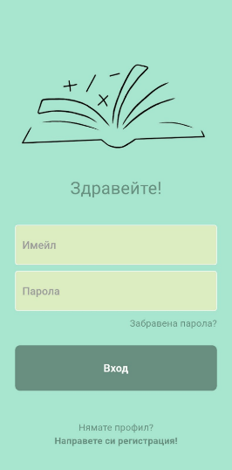

* Влизане в профил - използване на имейла, с който потребителят е регистриран, както и подходящата парола.
* Създаване на нова парола - натискане на бутон “Забравена парола”, като то предоставя опция за въвеждане на използвания имейл, в който се получава линк за въвеждане и възстановяване на паролата. След това потребителят може да я използва.
* Избор на ниво и клас - чрез натискане на бутона.

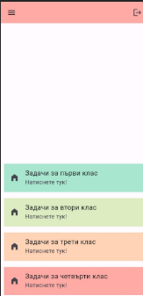

* Преминаване на следващо ниво - чрез бутона под въпроса.
* Изход от профила - странично меню и избор на страница “За потребителя”, като в нея има бутон за изход.

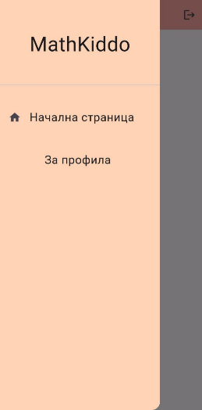

4.8. ЗАКЛЮЧЕНИЕ

* Приложението вече е напълно функционално и изпълнява поставените пред него задачи - има както задачи, подготвени и избрани за учениците, както и помощ с обяснение към повечето от тях.
* Може да се доразвие потребителският интерфейс, да се добавят още нива и повече информация за профила.